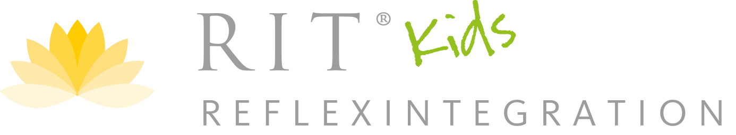
RIT Reflexintegration ist ein hoch effizientes Diagnose, Bewegungs- und Unterstützungsprogramm für Kinder, Jugendliche und Erwachsene bei

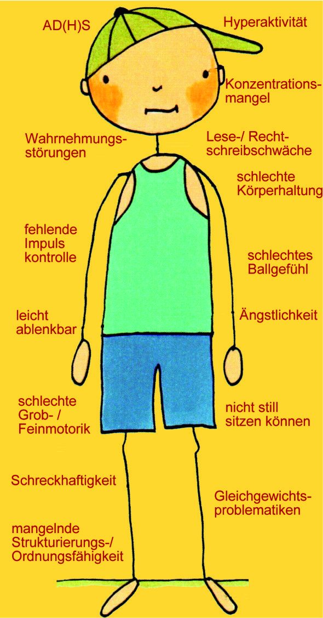

Ablauf einer RIT Reflexintegration
RIT Reflexintegration
Einzeltraining: 1 - 2 mal pro Monat
Dauer: ca. 6 Monate
Der neuromotorische Entwicklungsstand wird anhand eines Fragebogens und speziellen Tests ermittelt. Anschließend werden die einzelnen Reflexe getestet. Aktive Frühkindliche Reflexe werden dann entsprechend der Reihenfolge ihres Entstehens durch ein individuelles Bewegungstraining integriert. Dies bereitet den Kindern/Jugendlichen meist Freude und somit steht einem erfolgreichen Ergebnis nichts im Weg.
RIT Reflexintegrationstraining besteht aus einfachen aktiven und passiven, rhythmischen Bewegungsübungen in Verbindung mit bilateraler Hemisphärenstimulation, sowie isometrischem Druck.
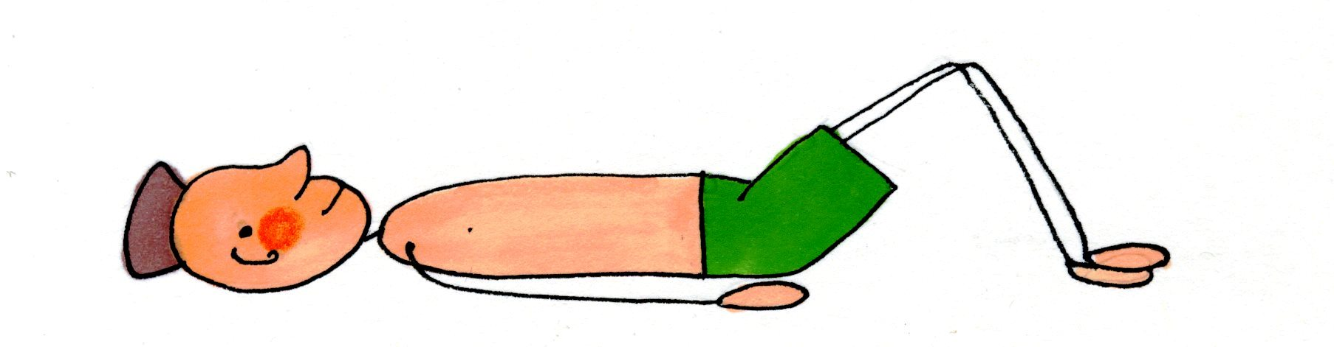
Damit neue Nervenverknüpfungen stattfinden können, sollten die rhythmischen Übungen täglich zuhause durchgeführt werden, wobei der Zeitaufwand etwa 10 Minuten beträgt. Insgesamt dauert das Training ca. 6 Monaten bis zu einem Jahr, wobei etwa alle 2-4 Wochen eine Trainingseinheit in der Praxis stattfindet. Erste Erfolge können sie meist schon nach kurzer Zeit feststellen.
Die Reflexbewegungen bewirken eine optimale dauerhafte Verknüpfung der Gehirnareale, sodass die Motorik, der Gleichgewichtssinn, Haltung, Konzentrationsfähigkeit, Impulskontrolle und Ausdauer Ihres Kindes nachhaltig verbessert werden.
Somit können Sie ihr Kind bestmöglich dabei unterstützen die neuronale Schulreife zu erlangen. Jedoch auch Jugendlichen und Erwachsenen bietet RIT Reflexintegration eine Möglichkeit Stress zu reduzieren, Konzentrationsfähigkeit zu erhöhen, Impulskontrolle zu erlangen, LRS und Angstzustände in den Griff zu bekommen und vieles mehr.

Wozu dienen eigentliche Frühkindliche Reflexe?
Die Frühkindlichen Reflexe dienen unserer geistigen sowie körperlichen Entwicklung und dies bereits während der Schwangerschaft, aber auch oder vor allem, im ersten Lebensjahr. Nach der Geburt ist der Mensch noch nicht in der Lage, einfach aufzustehen und nach kurzem „Aufrappeln“ loszulaufen. Der Mensch kommt quasi unfertig auf die Welt. Zwar sind nahezu alle Nervenzellen gebildet, jedoch bestehen nur wenige synaptische Verbindungen. Die „Datenautobahnen“ müssen erst noch gebaut werden. Es bedarf einer Stimulation über unsere Nervenbahnen, die für eine Vernetzung der einzelnen Gehirnareale (Stammhirn, Kleinhirn, Basalganglien, Limbisches System, Cortex ) sorgt. Ein bewusstes Handeln ist also zunächst noch gar nicht möglich und auch die Muskelatur, der Gleichgewichtssinn, sowie die Motorik sind noch nicht entsprechend ausgereift.

Wer hat all diese Fähigkeiten mit uns trainiert?
Jeder Mensch hat für einen bestimmten Zeitraum einen „Personaltrainer“ zur Verfügung stehen.
Man nennt ihn auch die Frühkindlichen Reflexe.
Er trainiert mit uns über immer wiederkehrende Reize, wiederholende Bewegungsabläufe, welche
- Synaptische Verbindungen im Gehirn schaffen
- Gleichgewicht trainieren
-Sehen und Hören trainieren
- Muskelatur aufbauen
- Grob- und Feinmotorik trainieren

Mit der Reifung des Zentralen Nervensystems und dem Aufbau der Muskelatur, sollte der Personaltrainer sich nach und nach zurückziehen, denn wir sind nun in der Lage unsere Bewegungsabläufe selbst zu bestimmen. Geschieht dies nicht, ist dies ein Zeichen für eine neuronale Unreife, also fehlenden Nervenverknüpfungen im Gehirn. Die automatisch ablaufenden Bewegungsmuster werden unsere willentlichen Bewegungen immer wieder unterbrechen oder entgegenwirken/stören.

Zwar lernen wir im Laufe der Jahre meist diese zu kompensieren, was aber zusätzlichen Energieaufwand bedeutet, welcher den eigentlichen Denkprozessen verloren geht. Die Folge sind Lern- und Verhaltensauffälligkeiten. Der gesamte Stresslevel in unserem Körper erhöht sich und es kann langfristig auch zu körperlichen Problemen führen

Ein Beispiel:
Der ATNR – Asymetrischer Tonischer Nackenreflex
entsteht bereits in der achtzehnten Schwangerschaftwoche und sollte nach dem 4.-6. Lebensmonat integriert werden, also stillhalten. Behält er weiterhin seinen Einfluss, wird er zu einem starken Hemmnis in der weiteren grob- und feinmotorischen Entwicklung. Eine Kopfdrehung nach rechts etwa, löst eine Streckung des Armes und Beines der gleichen Seite aus, während die Extremitäten der Gegenseite sich beugen. Dieser Reflex dient unter anderem dem Aufbau der Muskelatur und unterstützt den Geburtsvorgang, sowie die Überkreuzung der Körpermittellinie, greifen nach einem Gegegenstand und heranholen um Handhabung mit beiden Händen zu trainieren. Bleibt dieser Reflex aktiv und wurde nicht ausreichend trainiert kann dies zu Problemen bei allen Bewegungs- und Blickabläufen führen, welche über die Körpermitte hinausgehen. Die Motorik, das Lesen und Schreiben, die Sifthaltung, Ballspiele können mehr oder weniger schwerwiegend davon betroffen sein. Oftmals erscheinen die Kinder unkonzentriert oder auch tollpatschig.
Symptome:
- Drehen des Blattes beim Schreiben. Die Kinder schreiben lieber von unten nach oben, da sie die Mittellinie dabei nicht überschreiten müssen.
- Schwierigkeiten bei der visuellen und auditiven Wahrnehmung
- Unsicherheit bei der Rechts-Links-Unterscheidung
- Langsames Abschreiben
- Verkrampfte Stifthaltung
- Drehen des Kopfes löst Mitbewegung der Extremitäten aus
- Beim Lesen wird der Kopf evtl. mitbewegt
- Buchstaben und Wörter werden ausgelassen
- Erzeugt viel emotionalen Stress und eine niedrige Frustationsgrenze
- ADS und ADHS können sich in Folge entwickeln
Je mehr Reflexe betroffen sind, also noch aktiv, desto größer ist die Beeinträchtigung.

Mögliche Auswirkungen die bis ins Erwachsenenalter erhalten bleiben:
- Lernschwierigkeiten
- Konzentrationsprobleme
- ADS- und ADHS Symptome
- Lese- und Rechtschreibschwierigkeiten (LRS)
- schnelles Ermüden beim Lesen
- langsames Abschreiben, Buchstaben und Wörter werden ausgelassen
- verkrampfte Stifthaltung, angestrengtes Schreiben, Schreibunlust, Heft wird beim Schreiben um 90 Grad gedreht
- Koordinationsschwierigkeiten – z.B. beim Hampelmann, Brustschwimmen,
- Schwierigkeiten mit Rechts/Linksunterscheidung
- Probleme beim Purzelbaum oder Überkreuzbewegungen
- Bärengang
- Gleichgewichtsstörungen/Höhenangst
- Probleme bei der Fein- und Grobmotorik
- Ungeschicklichkeit
- Wahrnehmungsstörung von Raum, Entfernung, Abstand, Tiefe und Geschwindigkeit
- Träumerei
- Fehlende aufrechte Körperhaltung beim Sitzen – „auf dem Tisch liegen“,
- Beine werden um die Stuhlbeine geschlungen oder ein Bein wird unter dem Po fixiert, zappeln, schiefe Kopfhaltung
- Kind schreibt gerne im Liegen
- Licht- und Geräuschempfindlichkeit
- Ein- und Durchschlafstörungen
- Wutanfälle und Stimmungsschwankungen
- Zähneknirschen
- spätes Einnässen
Langfristig kommen gesundheitliche Beschwerden hinzu wie:
- Migräne
- Verspannungen
- Knieprobleme
- Hüftprobleme
- Depressionen
- Angststörungen
- Tickstörungen

RIT Reflexintegration bietet eine Alternative ihr Kind bestmöglich zu unterstützen.

Dr. Harald Blomberg nannte es „Bewegungen die Heilen!“

RITReflexintegration
Ein Programm für Kindergarten und Schule
RIT-Reflexintegration bietet einfache Bewegungsprogramme für die Anwendung im Kindergarten oder in der Grundschule an.
Das Training kann in der Schule ohne weitere Übungsmittel durchgeführt werden und ist mit der Dauer von maximal 15 Minuten einfach in den Schulalltag zu integrieren.
Für den Kindergarten werden wenige einfache Hilfsmittel benötigt, die das Bewegungsprogramm interessanter machen und bei den Kindern Neugierde wecken. Dieses Konzept passt mit seinem zeitlichen Aufwand von ca. 15 Minuten täglich gut in jeden Vorschulkindergarten.
Insgesamt 8 Module mit je 3 bis 6 Übungen werden über das Kindergarten-Schuljahr verteilt. Einmal monatlich werde ich Ihnen die neuen Übungen vorstellen. Während der ganzen Zeit, stehe ich Ihnen als Ansprechpartner zur Verfügung.
Im Vorfeld biete ich Präsentationen für das Kollegium und Infoabende für Eltern an.
RIT Reflexintegrationstechnik ist eine weiterentwickelte Methode, die auf den Forschungen und Erfahrungen von Dr. Blomberg basieren, der seit mehr als 25 Jahren rhythmische Bewegungen bei Kindern, Jugendlichen und Erwachsenen erfolgreich einsetzt.

